Kunst an der Wand – Dekorative Wärme im Haus!

Moderne Design-Heizkörper verschönern Bad- und Wohnambiente

Gränichen, August 2023. Egal, ob Badezimmer, Wohnraum oder Küche, ein Trend in der Innenarchitektur ist eindeutig zu beobachten: Heizkörper rücken immer mehr in den Fokus der Wohnraumgestaltung und verwandeln sich in beeindruckende Gestaltungsobjekte. So hängen heute moderne Radiatoren als filigrane Wärmeplatten fast wie Gemälde an der Wand oder werden wie Skulpturen auffällig im Raum platziert. Ganz im Gegenteil zu früheren Zeiten, als es galt, den Heizkörper möglichst unauffällig im Raum zu „verstecken“. Das Aussehen hatte keine grosse Priorität, denn die wichtigste Funktion war es ja, eine angenehme Wärme im Raum zu verteilen. Diese Ausrichtung hat sich grundsätzlich geändert, das „Versteckspiel“ ist vorbei. Moderne Design-Heizkörper setzen inzwischen ästhetische Akzente im modernen Interior und werden zu absoluten Hinguckern mit einer Farb-, Oberflächen- und Formenvielfalt, die fast keine Grenzen mehr kennt.
Neben dem Design bieten neue, moderne Heizkörper dem Verbraucher aber auch Effizienz im Energieverbrauch. Denn wer will schon mit seinen edlen Heizkörpern „in Schönheit sterben“… Moderne Heizkörper sind zumeist Niedertemperatur-Heizkörper, die mit ihren niedrigen Vorlauftemperaturen bestens kompatibel mit regenerativen Wärmeerzeugern sind. Zudem arbeiten die neuen Heizkörper mit einem hohen Anteil an energieeffizienter Wärmestrahlung und sind dank ihrer schlankeren Bauausführung auch platzsparender im Raum.

Neue Heizkörper verleihen also nicht nur dem Wohn- und Badambiente eine zusätzliche ästhetische Note, sondern sorgen auch für eine höhere Energieeffizienz im Haushalt. Getreu dem bekannten Grundsatz für erfolgreiches Industrie-Design „Form follows function“.

Zehnder-Pressestelle:
Sage & Schreibe Public Relations GmbH
Landwehrstrasse 61 ▪️ 80336 München ▪️ Deutschland
T +49 89 23 888 98-0 ▪️ www.sage-schreibe.de

Besuchen Sie Zehnder auf
www.zehnder-systems.ch



Bild-Redaktion:
Kunst an der Wand – Dekorative Wärme im Haus -1-

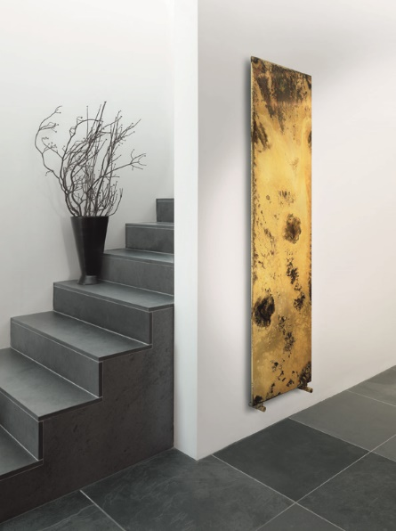
Motiv 1:
Eine extravagante Oberflächenstruktur aus geätztem Metall verwandelt den Heizkörper Zehnder Arteplano in ein echtes Kunstobjekt.

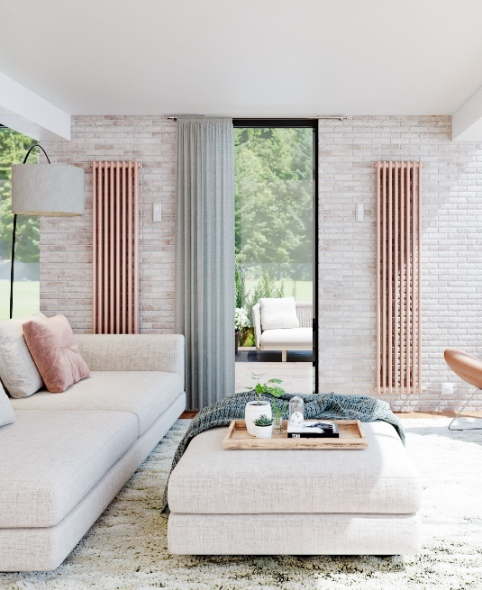
Motiv 2:
Der gesamte Wohnraum wird vom stylischen Rosa im 50er Jahre Look geprägt. Der im selben Farbton lackierte, raumhohe Zehnder Charleston verstärkt dieses Farbklima im Raum noch mal erheblich. Nähere Informationen unter www.zehndergroup.ch/farben.

Bildquelle: Zehnder Group Schweiz AG, Gränichen.
Abdruck honorarfrei bitte unter Quellenangabe.

Bild-Redaktion:
Kunst an der Wand – Dekorative Wärme im Haus -2 -

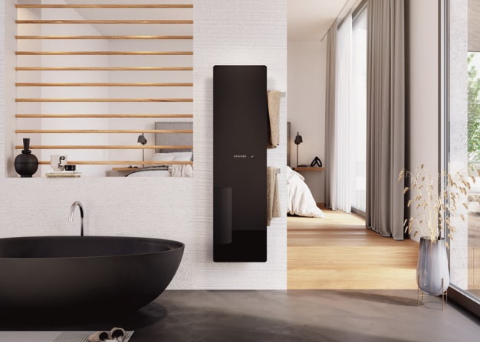
Motiv 3:
Besonders edel, besonders schlank: Die Glasoberfläche des Zehnder Design-Heizkörpers Deseo Verso misst nur 8mm Tiefe. Sehr markant in der aktuellen Sanitär-Trendfarbe Schwarz. Zudem sorgt modernste Infrarottechnik für eine äusserst schnelle Aufwärmphase.

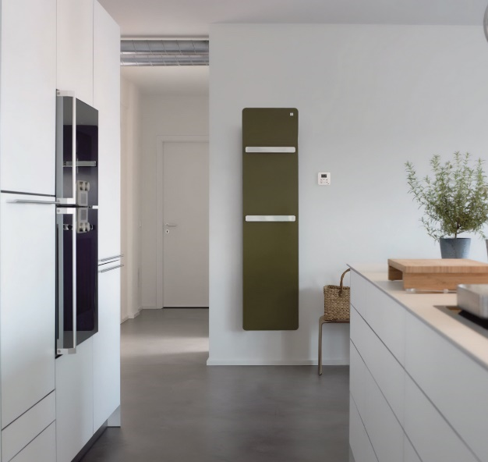

Motiv 4:
So schön und gleichzeitig auch noch höchst energieeffizient: Zehnder Vitalo Bar beweist eindrucksvoll, dass innovative Technik und ästhetische Kompetenz sich keinesfalls ausschliessen müssen. Hochwertige Oberflächen setzen maximale Akzente im modernen, minimalistischen Ambiente.

Bildquelle: Zehnder Group Schweiz AG, Gränichen.
Abdruck honorarfrei bitte unter Quellenangabe.

Bild-Redaktion:
Kunst an der Wand – Dekorative Wärme im Haus -3 -

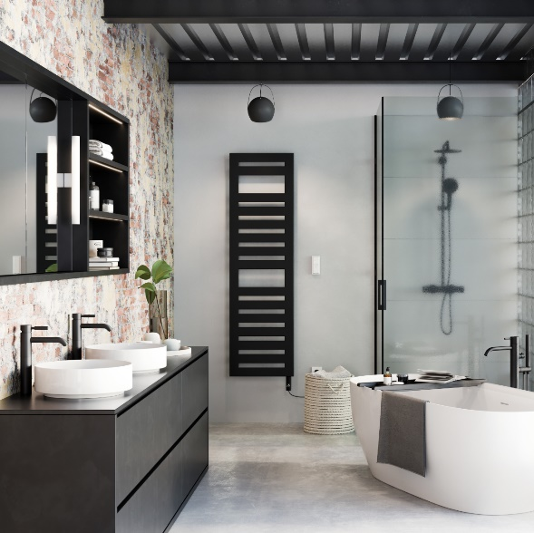

Motiv 5:
Das innovative Design von Zehnder Metropolitan setzt gestalterische Akzente im Badezimmer. Die leicht und luftig wirkenden Heizrohre im flächigen Design sorgen für einen hohen Anteil an Strahlungswärme und fungieren auch als Handtuchhalter.

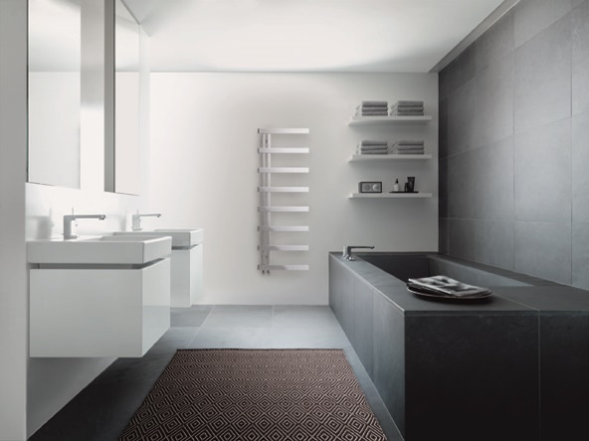
Motiv 6:
Zehnder Alban aus der Zehnder Studio Collection. Ein zeitlos schöner Design-Badheizkörper für Puristen: strenge Linien, plane Seiten, rechte Winkel. Das Design des Zehnder Alban passt immer und hat kein Verfallsdatum.

Bildquelle: Zehnder Group Schweiz AG, Gränichen.
Abdruck honorarfrei bitte unter Quellenangabe.

Bild-Redaktion:
Kunst an der Wand – Dekorative Wärme im Haus -4 -

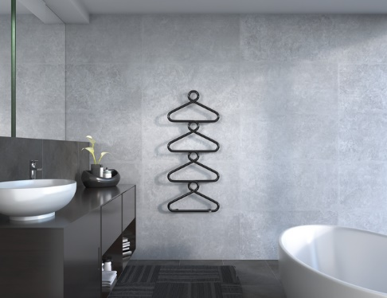
Motiv 7:
Die aussergewöhnliche Inszenierung des Badheizkörpers bringt Zehnder mit Zehnder Archibald besonders beeindruckend auf den Punkt: Eine schwarze Gliederkette in der Anmutung von Kleiderbügeln ermöglicht das bequeme Aufhängen und Erwärmen von Handtüchern und Badtextilien.

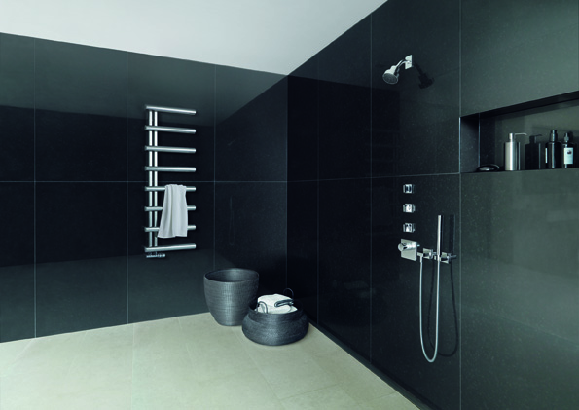
Motiv 8:
Zehnder beweist mit seinem Bad-Heizkörper Zehnder Chime, dass sich Eleganz und Kraft keinesfalls ausschliessen müssen. Elegant geschwungene Rundrohre aus handpoliertem Edelstahl mit genügend Abstand, um auch dicke, flauschige Handtücher aufzuhängen.

Bildquelle: Zehnder Group Schweiz AG, Gränichen.
Abdruck honorarfrei bitte unter Quellenangabe.

Bild-Redaktion:
Kunst an der Wand – Dekorative Wärme im Haus - 5 -

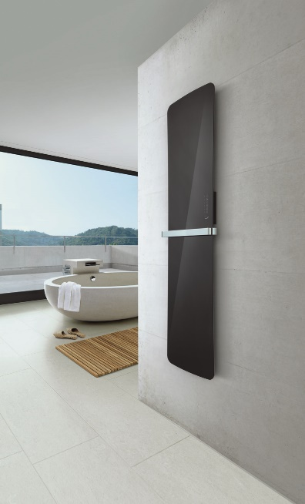

Motiv 9:
Der Design-Heizkörper Zehnder Folio Glass ist insbesondere an grossflächigen Wänden mit seiner imposanten Höhe von 180 cm ein echter optischer Blickfang. Dieser Eindruck wird nochmal verstärkt durch die elegante Glasoberfläche.

Bildquelle: Zehnder Group Schweiz AG, Gränichen.
Abdruck honorarfrei bitte unter Quellenangabe.

